市民卡实时验证接口改造说明文档

2015年11月30日

1、编写目的
为落实《关于印发社会保障卡医保结算交易流程的通知》（人社信息函【2012】38号）。现拟改造我市现在医院联网结算系统，实现社保卡实卡认证。
本文档主要是说明此次改造涉及的联网结算相关接口，以及改造的整体流程变动；并以此作为技术说明文档帮助医院做好相应的代码改造。
本文档的阅读对象主要包括：
- 建设单位技术管理人员；
- 用户单位需求跟进人员；
- 承建单位的需求分析师、项目经理、系统设计、代码开发等岗位人员；
- 各大医院系统的代码开发、维护人员。

2、整体改造说明

2.1 业务改造流程
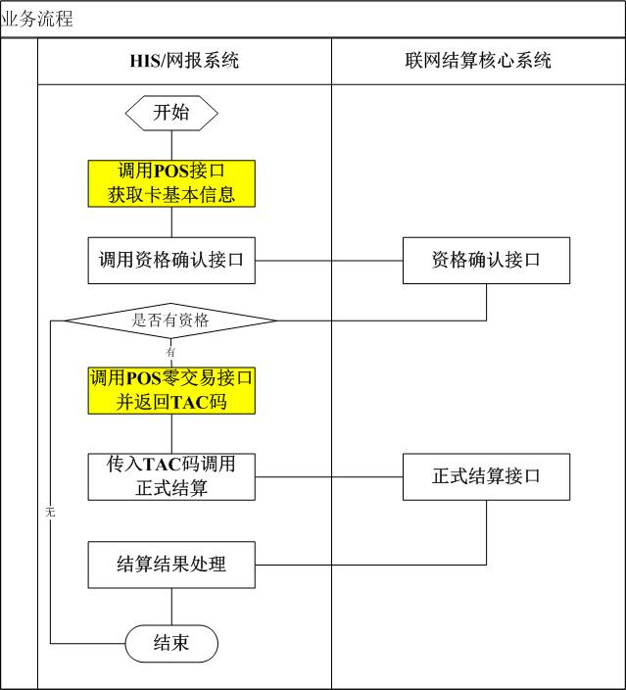

2.2 调用POS接口获取卡基本信息
医院HIS（或网报系统）通过调用POS机DLL获取卡号、姓名、社会保障号等基本信息用于联网结算相关信息的自动获取。

2.3 调用POS零交易接口并返回交易验证码
医院HIS（或网报系统）通过调用POS机DLL的零交易接口获取TAC码，此环节需要验证社保卡PIN码。POS零交易与医疗费支付无关，医疗费用支付保存医疗机构现有渠道完成。具体交易验证码获取方式见附件《社保接口文件1.0版.rar》。

2.4 传入交易验证码调用正式结算
将返回的交易验证码加入到原有的结算调用参数中。相关输入输出接口变动情况见附件《联网结算改造接口说明技术手册.doc》

3、接口改造详细说明

3.1、门诊结算部分
此次改造包含职工医保门诊病种结算、居民未成年医保门诊病种结算、门诊统筹结算及生育保险门诊结算。整体报销流程和方式不变，仅仅是在调用门诊结算保存时进行相应实卡认证。
业务经办流程如下：（黄色部分为再原有流程需要修改的地方，批注为此次改造对应的说明）

3.2、住院登记部分
此次改造包含住院登记保存、住院登记汇总、住院登记编辑。
业务经办流程如下：（黄色部分为再原有流程需要修改的地方，批注为此次改造对应的说明）

3.3、住院结算部分
此次改造包含住院结算(不包含工伤住院)。在住院登记时，如果交易验证码已验证通过，则此住院登记对应的住院结算不需要再次进行实卡认证；如果住院登记时校验不通过或者未校验，则进行对应的住院结算时需要再次进行实卡认证。
业务经办流程如下：（黄色部分为再原有流程需要修改的地方，批注为此次改造对应的说明）

